- День Первого Президента

- Посвящение в «Жас Ұлан» и «Жас Қыран»

- День Независимости Республики Казахстан

- Вперед к победе!!!

- Новый год

Информационная школьная газета СОШ №30
School
News

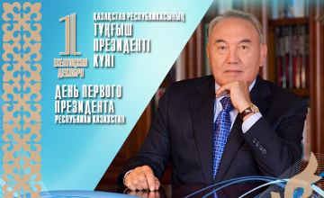

- Декабря – День Первого Президента
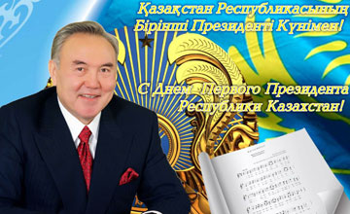
В Казахстане пятый год отмечают праздник – День Первого Президента.
1 декабря стал красным днем календаря для казахстанцев, словно для того, чтобы отдохнуть и набраться сил перед долгой зимой. Дата празднования выбрана неслучайно - 1 декабря 1991 года состоялись первые всенародные выборы, на которых действующий глава государства Нурсултан Назарбаев набрал 98,7% голосов избирателей. Спустя 10 дней Президент подписал Закон о переименовании Казахской ССР в Республику Казахстан. А 16 декабря Верховный Совет провозгласил Независимость нашей страны. День Первого Президента отмечают с 2012 года.
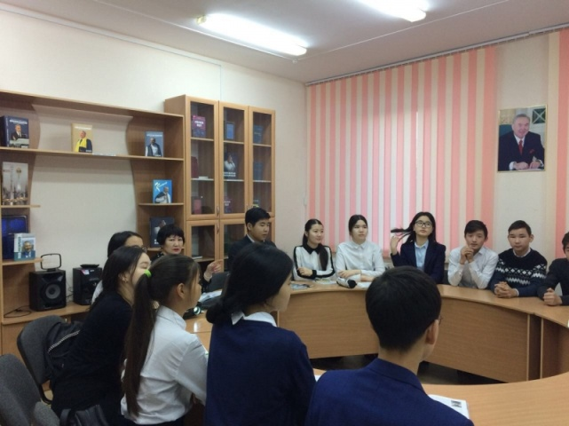

В канун празднования Дня Первого Президента в 5 – 9 классах прошел круглый стол на тему «Глава государства – опора нации».
Цель этого мероприятия – помочь ученикам узнать о Президенте РК Назарбаеве Н.A.; предоставление информации о жизни и творчестве Назарбаева Н.А.; проинформировать учащихся о роли президента в жизни страны; привить ученикам чувство патриотизма и гордости к своей стране.
Ребятам были показаны слайды, книги и видеоролик: «Наш президент - Н. A. Назарбаев».
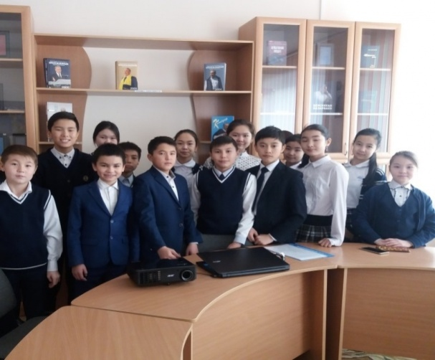

Учитель истории Накупова Б.Б.

Посвящение в
«Жас Ұлан» и
«Жас Қыран»

Мы – патриоты своей страны!!!
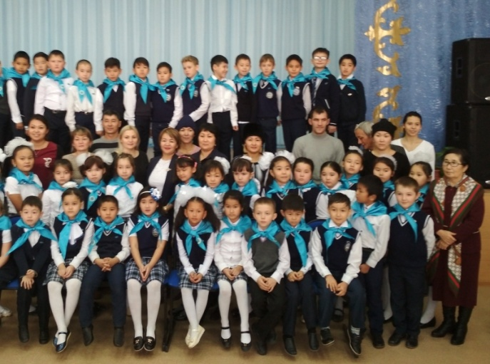
Детство – это особый мир, который развивается по своим законам. Дети, как никто другой быстро реагируют на все изменения, происходящие в обществе. Они – романтики и фантазеры! Желающих вступить в ряды Республиканского общественного объединения «Единая детско-юношеская организация «Жас Ұлан» и «Жас Қыран» очень много! В СОШ № 30 города Павлодара уже стало традиционным посвящение, приуроченное к празднованию Дня Первого Президента. Ежегодно в актовом зале проходит это торжественное действие: произнесение клятвы своей Родине и повязывание голубых галстуков. Дети поют гимн своей страны и гимн «Жас Ұлан».
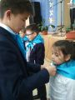

В праднике приняли участие учащиеся вторых и третьих классов, Совет страшеклассников, классные руководители, заместители директора и директор школы Текжанова Ажар Тукеновна. Под торжественную музыку учителя и ребята из Совета старшеклассников повязали галстуки своим младшим товарищам. В конце мероприятия директор школы поздравила детей с тем, что они стали полноправными членами патриотической организации «Жас Ұлан». Мы желаем юным «Жас Улановцам « и «Жас Кырановцам» быть гордостью нашей Родины! Всегда и во всем быть примером для своих сверстников и подрастающего поколения.

Старшая вожатая СОШ № 30 Бовина О.Н.

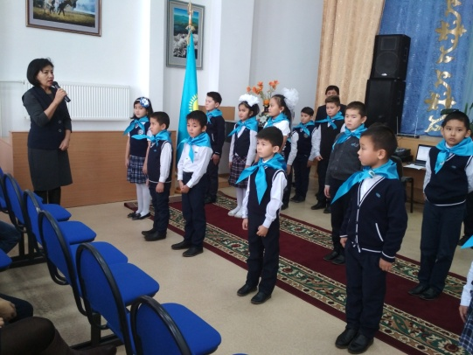

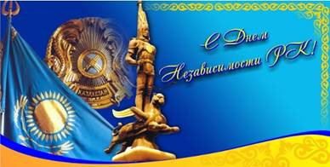

День Независимости Республики Казахстан
День независимости - главный национальный праздник Республики Казахстан. Эта дата отмечается в Казахстане ежегодно 16 декабря.
Дата для проведения «Дня независимости Казахстана» была выбрана не случайно. 16 декабря 1991 года Верховный Совет Казахстана принял закон о Независимости и государственном суверенитете Республики. После распада СССР Казахская Советская Социалистическая Республика стала последней из союза на постсоветском пространстве, провозгласившей свой государственный суверенитет.
В День независимости Казахстана по всей республике проходят массовые народные гуляния. Уже сложилась традиция, в преддверии праздника награждать выдающихся граждан Казахстана — деятелей культуры, искусства, спорта, политики. Нередко объявляются «праздничные амнистии» людям, единожды преступившим закон (в основном, по неумышленным и нетяжким преступлениям, а также женщинам и несовершеннолетним осуждённым). Во многих населённых пунктах страны проводятся праздничные мероприятия и концерты. Также традиционными стали салюты и фейерверки в честь обретения независимости.
Республика Казахстан является молодым независимым государством. Однако за этот период в стране произошли значительные крупномасштабные государственные преобразования. Был учрежден 2-х палатный Парламент, создана судебная система, объявлена новая столица. Не так давно появились Вооруженные силы, Республиканская гвардия, пограничные войска и военно-морской флот.
Существовавшая система экономики радикально преобразована, сегодня мы живем в стране с развивающейся рыночной экономикой, способной интегрироваться в мировую экономическую систему. Казахстан стал лидирующим государством среди стран СНГ и Восточной Европы по привлечению иностранных инвестиций. Также были проведены существенные реформы в социальной и пенсионной сферах. Казахстан добровольно отказался от применения ядерного оружия на своей территории и провозгласил себя страной свободной от ядерного оружия.
Международная политика Казахстана направлена на достижение международных гарантий суверенитета и независимости нашего государства. Для установления дружественных отношений с зарубежными странами была проведена огромная плодотворная работа. Свыше 120 стран официально признали и установили дипломатические отношения с Казахстаном. Казахстан является полноправным и активным членом ООН, а также укрепляет сотрудничество с наиболее влиятельными международными организациями, такими как: Евросоюз, Европейский Банк Реконструкции и Развития, Международный Валютный Фонд, МАГАТЭ, Красный Крест, ЮНИСЕФ и ЮНЕСКО. Казахстан присоединился более чем к 40 многосторонним и 700 двусторонним соглашениям и договорам.
Сегодня можно с уверенностью сказать, что Казахстан стал известным на международной арене и занял достойное место среди мировых экономических систем.

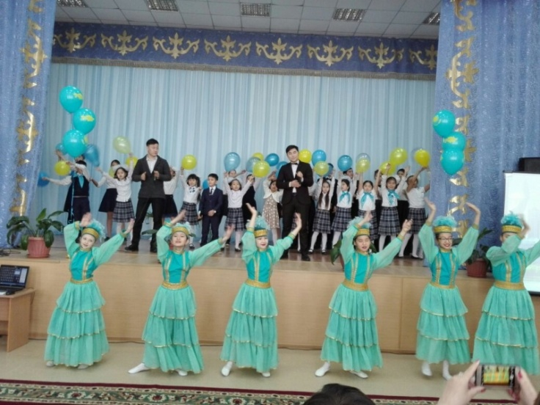

На протяжении недели в школе шли мероприятия, посвященные Дню Независимости – классные часы, концерт, посвящение в «Жас Ұлан» и «Жас Қыран».

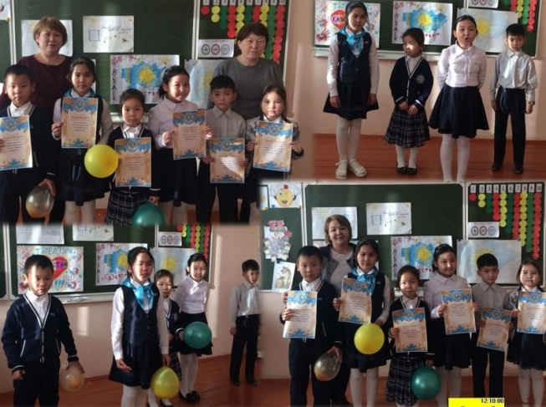

Коллектив СОШ № 30 от всей души поздравляет всех казахстанцев с 20-летием Независимости страны. Хотелось бы, чтобы с каждым годом этот праздник прибавлял всем нам воодушевления и уверенности в нашем будущем. Желаем мира и согласия в ваших семьях, крепкого здоровья, счастья и благополучия.

Вперед к победе!!!
Отдельно хотелось бы уделить внимание нашим учителям и ученикам, которые в ноябре-декабре принесли нашей школе победы в олимпиадах и конкурсах.

Учителя – победители олимпиады:

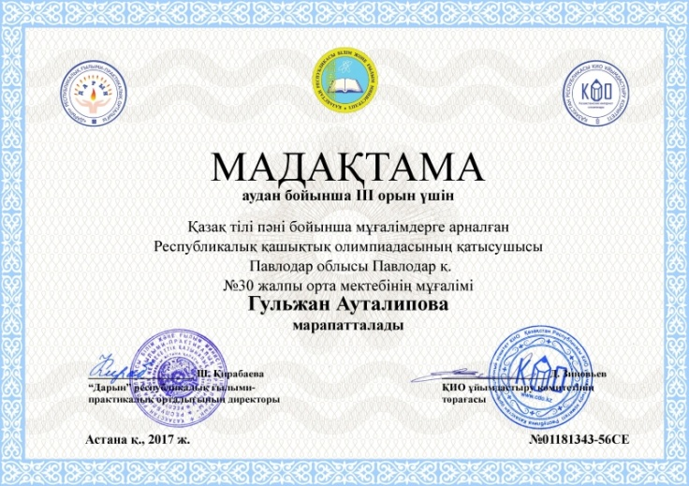
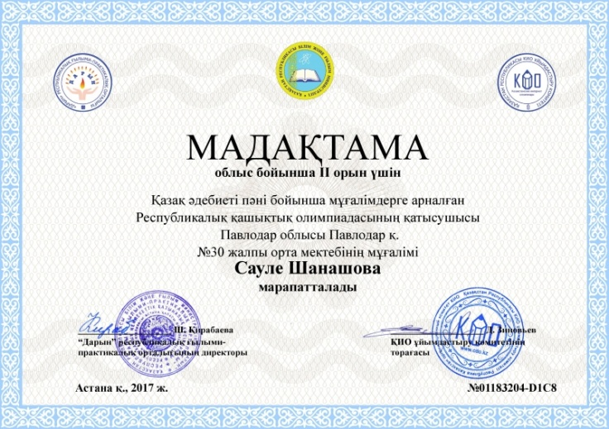

Учащиеся 8а, 9а, 9б – победители городской предметной олимпиады

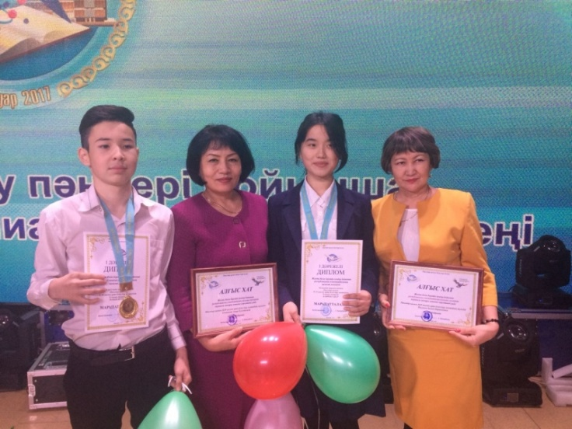

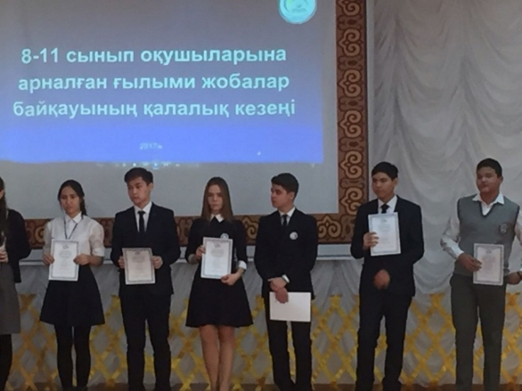
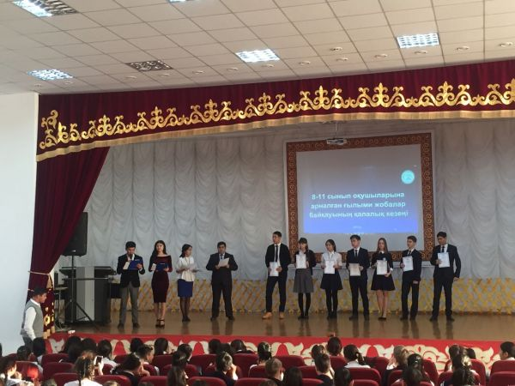

Победители научных конференций
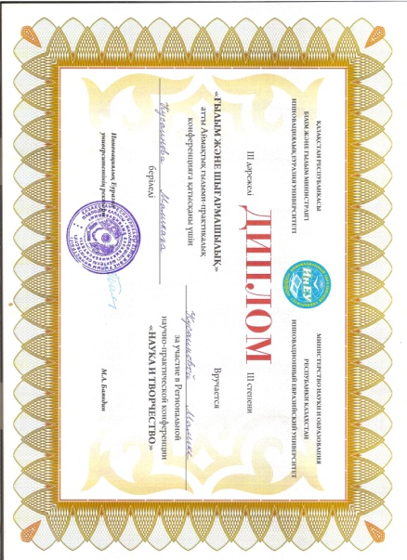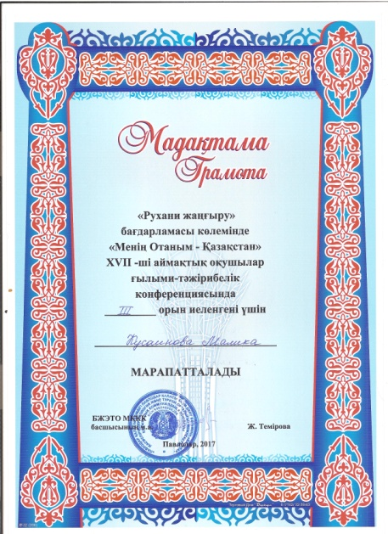

Ученики под руководством учителя ИЗО и технологии Толеубай Сауле Кайырбековны участвовали в республиканском творческом конкурсе "Мир животных" и "Волшебный новый год", где показали следующие результаты:

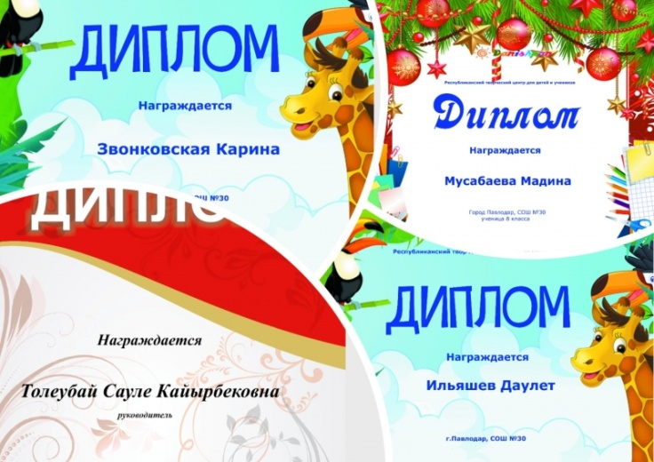

Новый год!!!

Сказочный город

Новый год — это время волшебства, улыбок и счастья. В этот праздник каждый может поверить в сказку, окунуться в атмосферу чего-то необыкновенного, таинственного, завораживающего и, несомненно, незабываемого. Этот праздник важен для каждого без исключения.

В предновогодние праздники в школе вырос настоящий сказочный город. ученики, родители и учителя совместно построили макеты новогодних домов, каминов, снеговиков и многое другое.

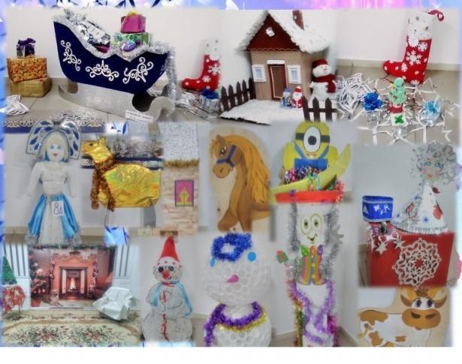

Хрустальный башмачок

Под таким названием прошел новогодний праздник в нашей школе для 5-9 классов. Каждый класс представил свою Золушку, которая демонстрировала свое актерское мастерство.
Дети очутились в сказочном мире со Снежной королевой, пиратами, Бабой-Ягой, которые хотели испортить праздник. Как нам известно, добро всегда побеждает зло. Справедливость восторжествовала и праздник удался!

